Wiskunde
Deel A

DATUM: 24 Mei 2022

Duur van het examen:
45 minuten

Totaal: 35 Punten

Toegelaten hulpmiddelen:
- Examen zonder rekenmachine
- Formuleblad

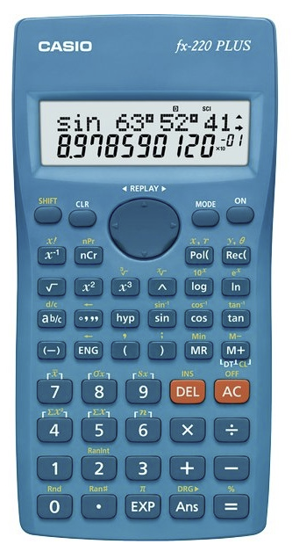

Deel A
Vraag 1
Bereken:  - $\left(\begin{aligned}5 \\ 3\end{aligned}\right)=$  - $\left(\begin{aligned}201 \\ 1\end{aligned}\right)=$ | 1 punt  1 punt
Vraag 2
De pincode van een bankkaart bestaat uit 5 cijfers.  - Hoeveel verschillende pincodes kan je maken?  - Lisa heeft een pincode die bestaat uit 5 cijfers. Helaas is ze haar pincode vergeten. Ze herinnert zich dat haar pincode begint met het getal 418. Verder weet ze dat de cijfers 0 en 9 niet voorkomen in haar pincode. Hoeveel mogelijke pincodes blijven over? | 3 punten  4 punten
Vraag 3
Een klas bestaat uit 6 Vlaamse en 3 Nederlandse leerlingen. In deze klas wordt een team van 3 leerlingen geselecteerd om de klas te vertegenwoordigen in de leerlingenraad.  - Hoeveel verschillende teams van 3 leerlingen kunnen gevormd worden?  - Hoeveel verschillende teams van 3 leerlingen kunnen gevormd worden als het team minstens één Vlaamse en één Nederlandse vertegenwoordiger moet bevatten. | 3 punten  3 punten

Vraag 4
De kansverdeling van een stochast X is gegeven.  $$x$$ 0 1 2 3 4  $$P(X=x)$$ $$\frac{1}{10}$$ $$\frac{1}{5}$$ $$\frac{2}{5}$$ $$\frac{1}{5}$$ $$\frac{1}{10}$$  - Leg uit waarom deze tabel een kansverdeling weergeeft.  - Bereken de verwachtingswaarde van X.  - Bereken $P(X>2)$  - Bereken $P(X<4)$ | 2 punten  2 punten  2 punten  2 punten
Vraag 5
In een ijssalon kan je kiezen uit 2 smaken ijs: chocolade of vanille. Een combinatie van smaken is niet toegestaan. Je kan het ijs verkrijgen in een hoorntje of een beker.  In dit ijssalon kiest 50% van de klanten voor een hoorntje en 50% kiest voor een bekertje.  35% van de klanten kiest een bekertje met chocolade-ijs.  20% van de klanten neemt vanille-ijs.  a) Een nieuwe klant stapt in het ijssalon. Bereken de kans dat de klant een hoorntje kiest met vanille-ijs.  b) Een volgende klant kiest vanille-ijs. Bereken de kans dat deze klant een hoorntje wil.  c) Zijn de gebeurtenissen “een hoorntje kiezen” en “chocolade-ijs kiezen” onafhankelijke gebeurtenissen. Verklaar je antwoord. | 4 punten  4 punten  4 punten

